Geni@l klick A1- Kapitel 2-Hören- PG
____ / 15 (10)

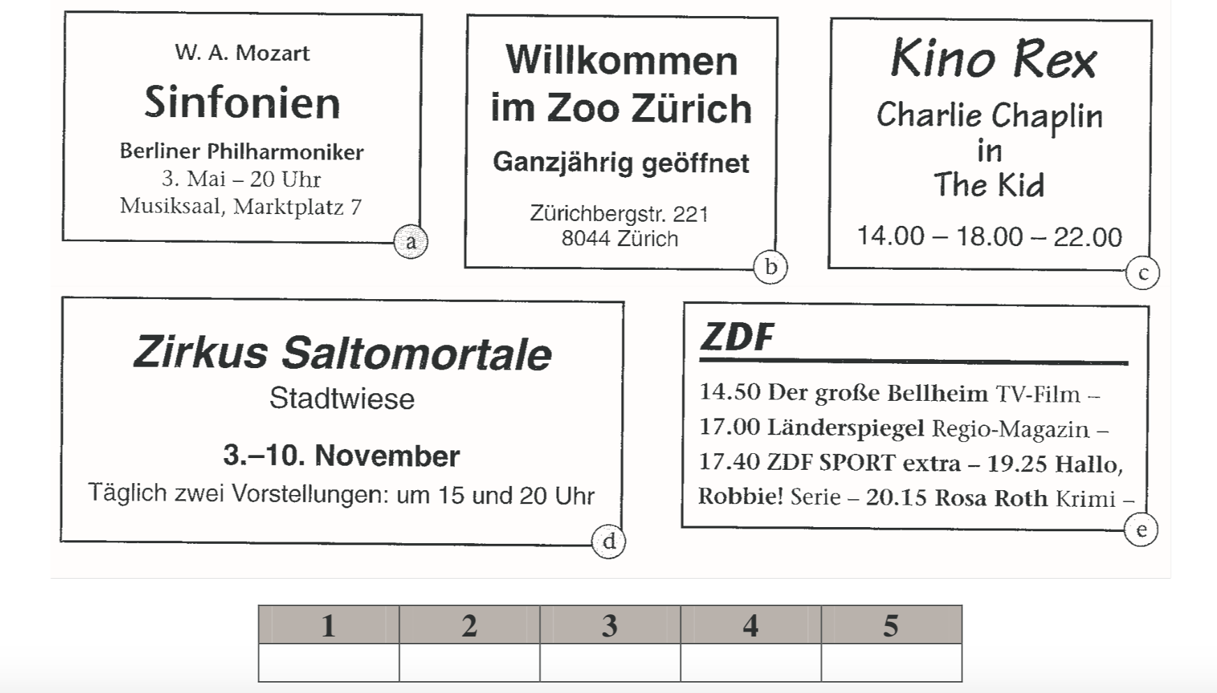
- Wohin gehen Sie? Höre und ordne zu. (2x hören)

____ / 5 (3)

- Wegbeschreibung: Hör zu und zeichne in der Skizze den Weg und das Ziel ein. (2x hören)

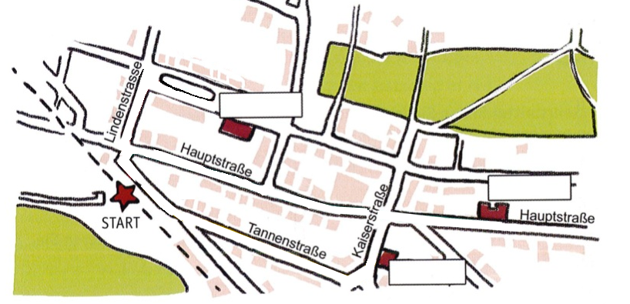
Farbe
Farbe
Farbe
Weg 1: Weg 2: Weg 3:
____ / 6 (4)

- Orientierung in der Stadt: Höre die Wegbeschreibungen und markiere nur einen Weg!

Wegbeschreibung 1 Wegbeschreibung 2

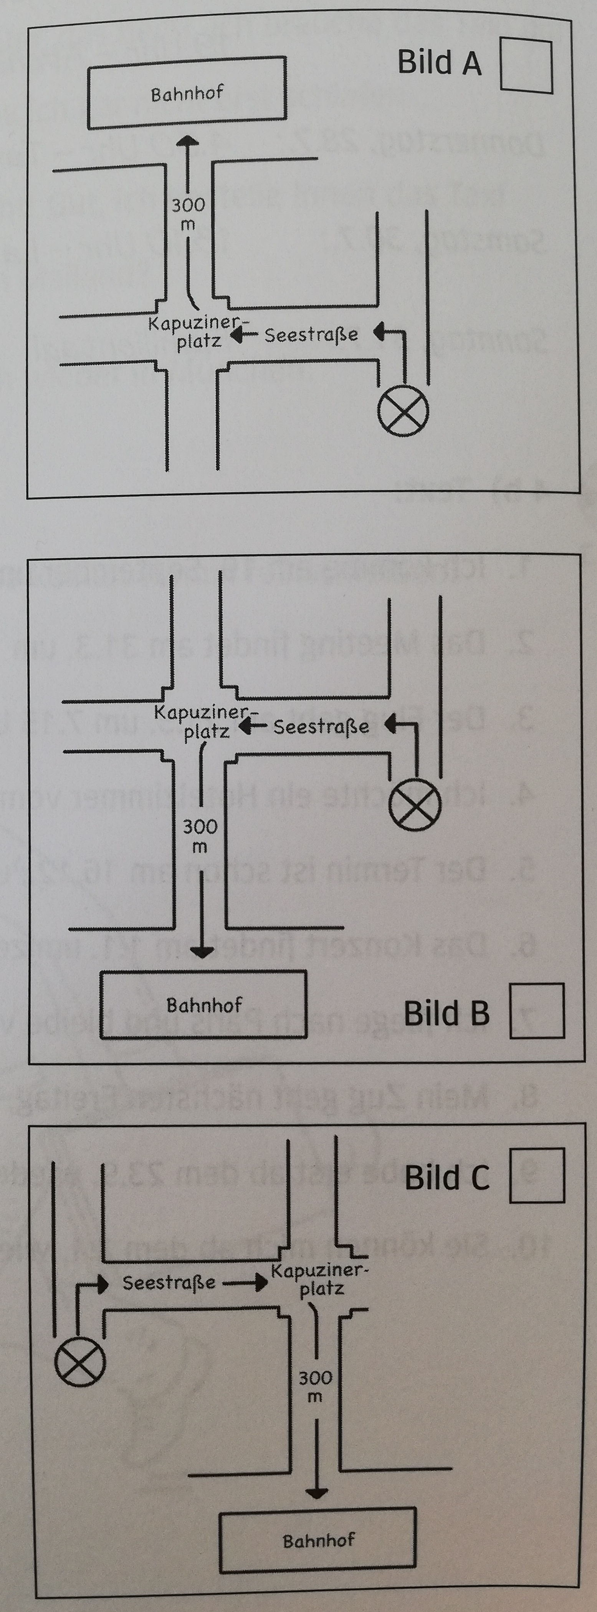
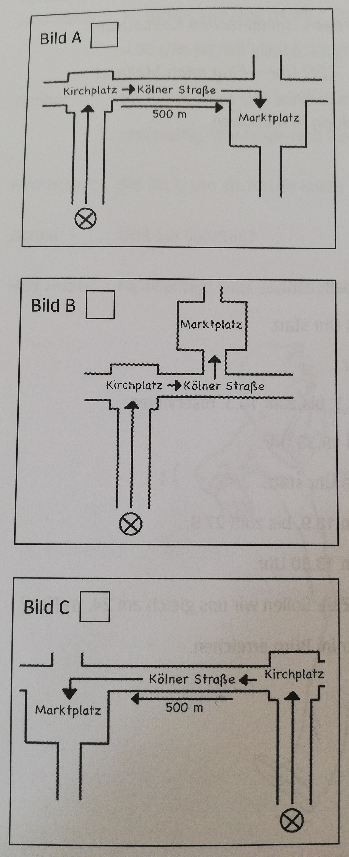

Wegbeschreibung 3 Wegbeschreibung 4
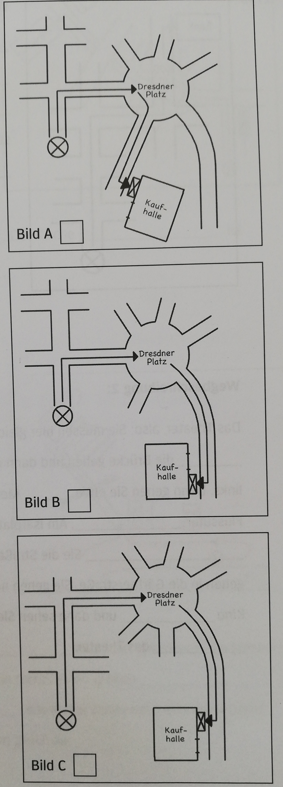
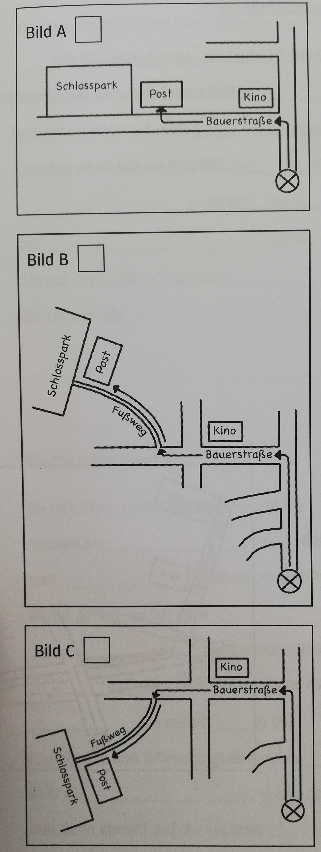

____ / 4 (3)

Viel Glück!
Lösungen

Geni@l klick A1- Kapitel 2-Hören- PG
____ / 15 (10)

- Wohin gehen Sie? Höre und ordne zu. (2x hören)
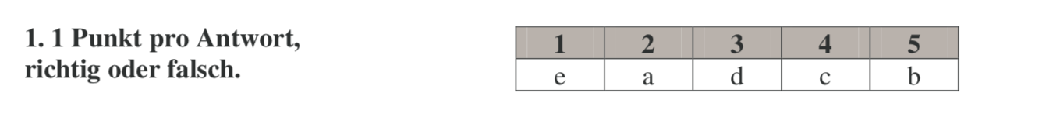
____ / 5 (3)

- Wegbeschreibung: Hör zu und zeichne in der Skizze den Weg und das Ziel ein. (2x hören)
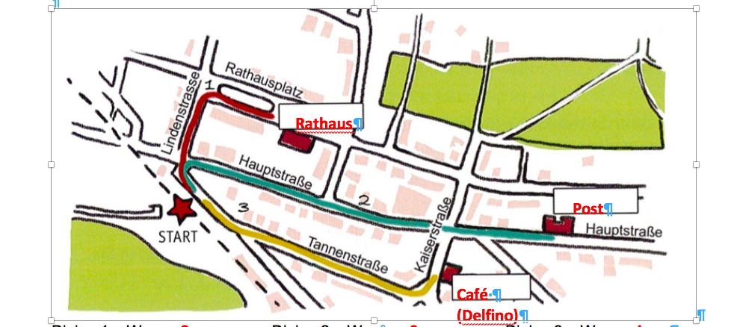
Farbe
Farbe
Farbe
Weg 1: Weg 2: Weg 3:
____ / 6 (4)

- Orientierung in der Stadt: Höre die Wegbeschreibungen und markiere nur einen Weg!

Wegbeschreibung 1 Wegbeschreibung 2
Bild A Bild B
Wegbeschreibung 3 Wegbeschreibung 4
Bild C Bild B

____ / 4 (3)

Viel Glück!

